Fogadj örökbe egy KEREKES KUTAt

MŰSZAKI LEÍRÁS

Kútkáva:
- A beton kútkáva felületi hibái cementhabarcs simítással javíthatók.
- Színezése földszínekkel lehetséges (a barna-vörös-narancs-sárga-sárgászöld színtartomány kevéssé telített és közepesen sötét árnyalatai), a környezetében lévő épületek, és kerítések színéhez igazítva.
- A színezésnél legfeljebb két szín használható, az eredeti festésnek megfelelő módon.
- A Kövesd, Fő utca 15. szám előtt lévő kút kávája fehér színre festendő.

Felszerkezet:
- A sérült tartószerkezeti-, és burkolóelemek pótlása során az eredeti geometriai méretek alkalmazandók.
- A faszerkezet mázolása mellőzendő.
- A faszerkezetek védő/ápolószerrel történő kezelése kizárólag a teljes faszerkezet cseréje esetén lehetséges.
- Egy-egy szerkezeti elem cseréje esetén a faszerkezetet kezeletlenül kell elhelyezni.
- A Bem utca 4. szám előtti kerekes-kút tetőszerkezete rekonstruálandó, a városban található kutak mintájára.
- A kövesd, Fő utca 15. szám előtti kút az ingatlan utcafronti kerítésébe épült be. A kerítés egy részén trapézlemez burkolat található. A trapézlemez cserélendő az eredeti, vízszintes elhelyezésű deszkaburkolat mintájára.

Fedés:
- Az eredeti égetett agyagcserép tisztítandó.
- Fedéshez hódfarkú égetett agyagcserép használható, akár bontott, akár új kivitelben. A kettő ötvözése elkerülendő.

Vasalatok:
- Lehetőség szerint a meglévő vasalatok megtartása javasolt.
- Amennyiben vasalat cseréjére kerül sor, előnyben részesített a régi, már nem használt vasalatok alkalmazása.
- Legvégső esetben használhatók a kereskedelemben kapható horganyzott termékek.

Fenti iránymutatás célja, a kutak eredeti állapotukban történő megőrzése utódaink számára. Egy kis kézügyesség, szép érzék és tenni akarás, amire ezen kutaknak jelenleg nagy igényt tartanak...

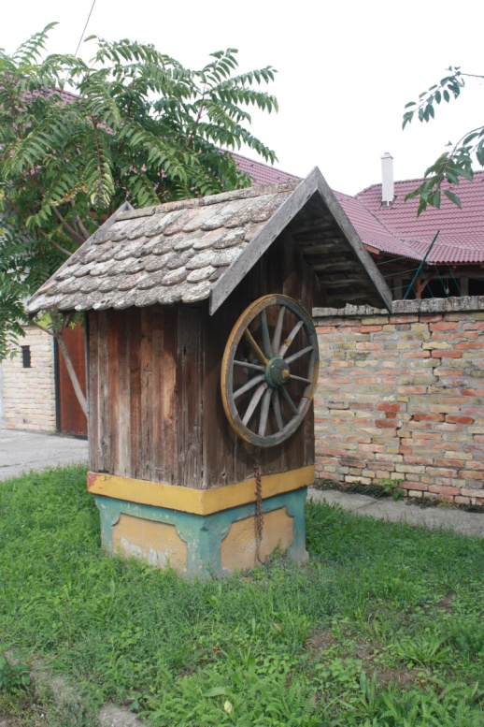 | 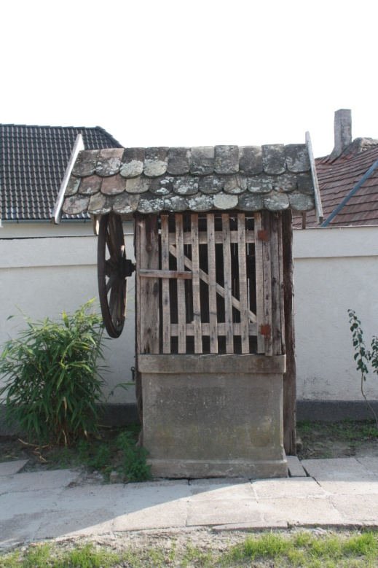
Garay János utca 72. előtt | Szent György utca 21. előtt

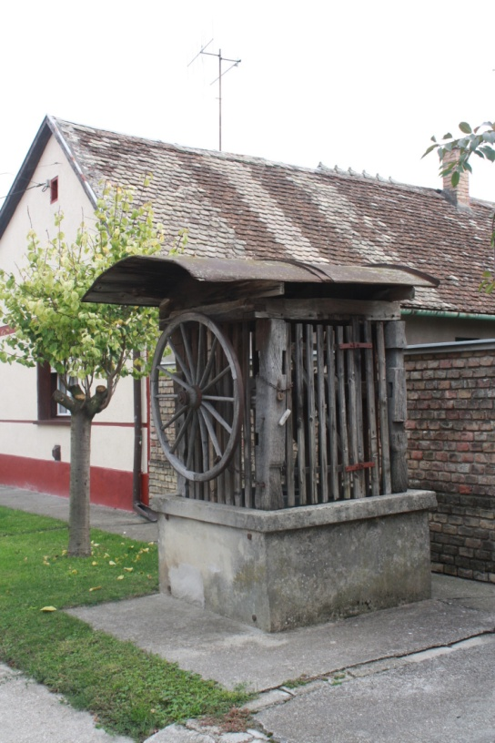 | 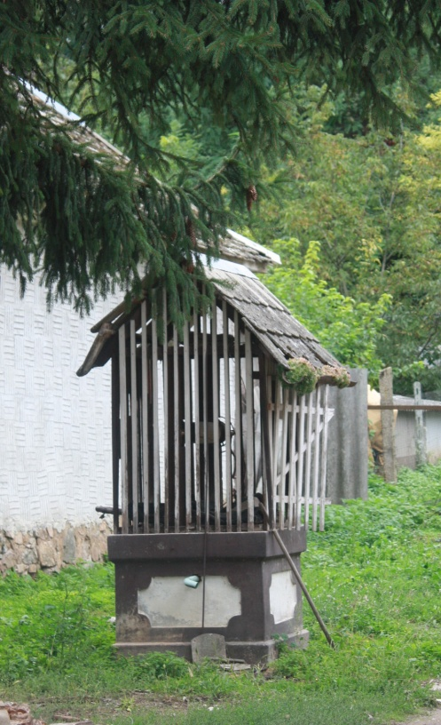
Bem utca 4. előtt | Kövesd, Szőlőhegy utca 34.

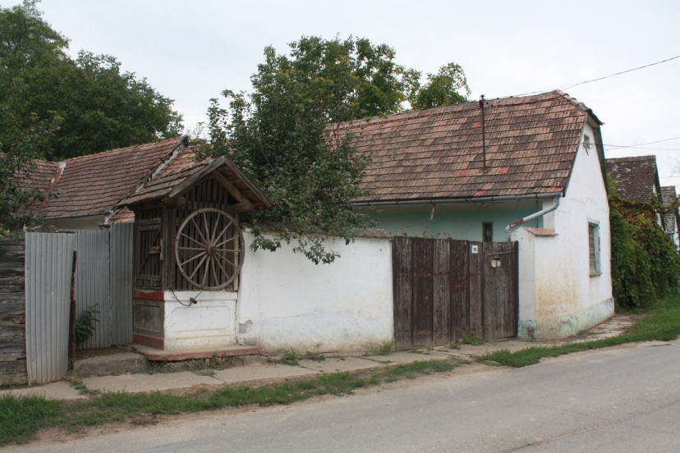 | 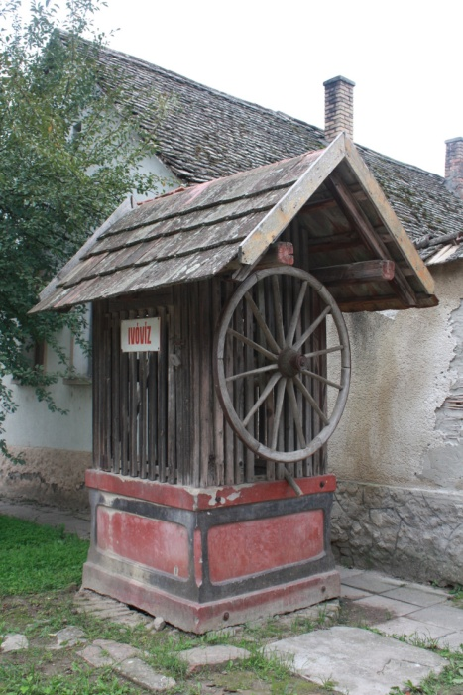
Kövesd, Fő utca 15. előtt | Kövesd, Szőlőhegy utca 42. előtt

